Lokalföreningen

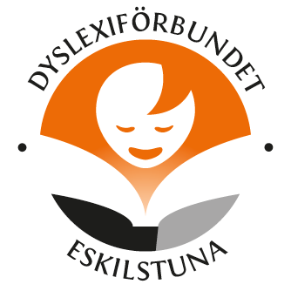

Verksamhetsberättelse och
Ekonomisk redovisning

2020

I ord, bild och siffror

Verksamhetsberättelse 2020

Styrelsen för Dyslexiförbundet i Eskilstuna
avlämnar härmed följande berättelse för
verksamhetsåret 1 januari – 31 december 2020

Dyslexiförbundet i Eskilstuna är en ideell lokalförening, underställd Dyslexiförbundet och av kongress fastställda stadgar och verksamhetsplan.

Ändamål:

- Vi har till ändamål att stödja personer med funktionsnedsättningen läs- och skrivsvårigheter/dyslexi och/eller matematiksvårigheter/dyskalkyli samt att tillvarata och bevaka deras intressen.

- Vi har till uppgift, att sprida information om, verka för ökad kunskap om och förståelse för funktionsnedsättningarna läs- och skrivsvårigheter/dyslexi och matematiksvårigheter /dyskalkyli - både bland sina medlemmar och ute i samhället.
- Vi skall för våra medlemmar skapa social gemenskap, ge råd och stöd samt verka intressepolitiskt.
- Personer med läs- och skrivsvårigheter/dyslexi och/eller matematiksvårigheter/dyskalkyli skall ha ett avgörande inflytande i kongress, styrelsen och andra beslutande församlingar inom Dyslexiförbundet.
- Vi är partipolitiskt och religiöst obundna.
- Vi ska motverka all diskriminering utifrån kön, könsidentitet eller könsuttryck, etnisk tillhörighet, religion eller annan trosuppfattning, funktionsnedsättning, sexuell läggning eller ålder.
Geografiskt verksamhetsområde och säte
Dyslexiförbundet i Eskilstunas verksamhetsområde omfattar hela Eskilstuna kommun.
Den 7 december beslutades att lägga Dyslexiförbundet i Strängnäs vilande.
Så efter då har vi även Strängnäs kommun i vårt verksamhetsområde och medlemmarna boendes i Syträngnäs kommun är nu medlemmar hos oss
Vårt säte är i Eskilstuna.
Medlemsantal
Den 31 december 2020 var vi 113 medlemmar.

Fördelat på 111 enskilda medlemmar och 2 stödorganisationer.
Detta innebär att vi får sända 4 ombud till distriktets årsmöte 2021.
Fördelning medlemmar:
Eskilstuna – 82, Glädjande ökning med 3 medlemmar sedan 2019
Strängnäs – 28
Annan kommun i Sörmland – 2
Utanför Sörmland - 1

Kansli samt medlemsrum

Adress:
Dyslexiförbundet i Eskilstuna
Föreningshuset E 18
Eleonoragatan 18, 633 43 Eskilstuna,
Telefon: 073-727 16 62
Mejl: eskilstuna@dyslexi.org
Hemsida: www.dyslexi.org/eskilstuna
Facebooksida: https://www.facebook.com/DyslexiEskilstuna/
Eller sök på Dyslexiförbundet Eskilstuna
Instagram: Vi finns även på Instagram, sök på Dyslexiförbundet Eskilstuna

Kansli plus medlemsrum har vi i en samlokalisering tillsammans med andra funktionshinders-/funktionsrättsföreningar i Föreningshuset E 18, kallat E18.

Som lokalförening ”bor” vi helt gratis där och får även använda alla gemensamma sammanträdesrum med mera helt gratis.
Kanslirummet delar vi med distriktet, Dyslexiförbundet i Sörmland.
I medlemsrummet kan vi ta emot besök, har vi vårt informationsmaterial
samt en hel del referenslitteratur.

Medlemskap

Vi har medlemskap i Funktionsrätt Eskilstuna, Husföreningen E 18 och
ABF Sörmland-Eskilstuna.
Via vår ordförande har vi ett enskilt medlemskap i Svenska Dyslexiföreningen.

Samlingsförsäkring

Via Dyslexiförbundet och Funktionsrätt Sverige är vi anslutna till
en så kallade samlingsförsäkring vid Folksam.
Där olycksfallsförsäkringen även gäller medlemmarna när de deltar i aktiviteter anordnade av föreningen.

Som medlem kan du också teckna en bred och förmånlig hemförsäkring
samt ”Medlemsbarn” som är en sjuk- och olycksfallförsäkring.
Styrelsen och möten

Vi har under verksamhetsåret, förutom årsmöte och konstituerande styrelsemöte,
haft 3 styrelsemöten Därutöver har vi kontinuerlig kontakt med varandra via mejl, chatt och telefon när så behövs.
Strax efter vi hade haft vårat årsmöte så slog Corona-pandemin till fullt ut och det mesta/mycket stängdes ner. I och med det så hade vi i början endast kontakt med varandra via Messenger-chatten, och tog eventuella löpande beslut där.
Sen vid sommaren lugnade det ner sig lite så vi han med ett fysiskt styrelsemöte på tidiga hösten. Sen blev det ett digitalt styrelsemöte via Zoom.
Även hade vi ett sommarfika för styrelsen där vi sågs utomhus.

Årsmötet hölls den 11 mars 2020 på Eleonoragatan 18 i Eskilstuna

Som årsmötesordförande valdes Daniel Weglin, ordförande i
FDB Sörmland – Föräldraföreningen för Dyslektiska Barn.
och som årsmötessekreterare satt vår egen Christina Karlsson

* Styrelsen gavs ansvarfrihet för verksamhetsåret 2019
* Årsmötet beslutade om fem (5) ledamöter
och två (2) suppleanter i styrelsen för verksamhetsåret 2020.
- De vid kongressen, 20 oktober 2019, reviderade stadgarna antogs.
Är lite smärre ändringar i texten, exempelvis har suppleanter ändrats till ersättare.
* Informerades att vi fick sända 3 ombud till distrikt Dyslexiförbundet Sörmlands
årsmöte. Delegerades till styrelsen att utse dessa ombud.

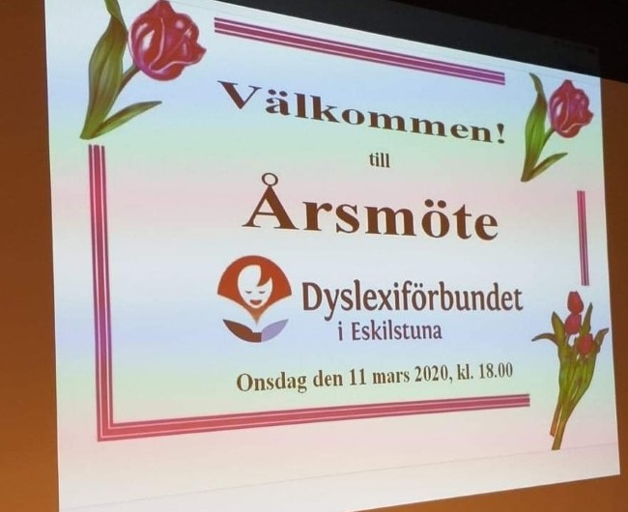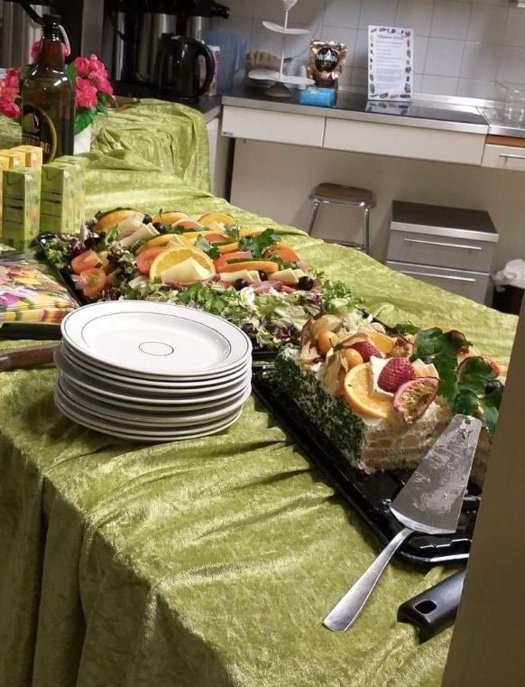

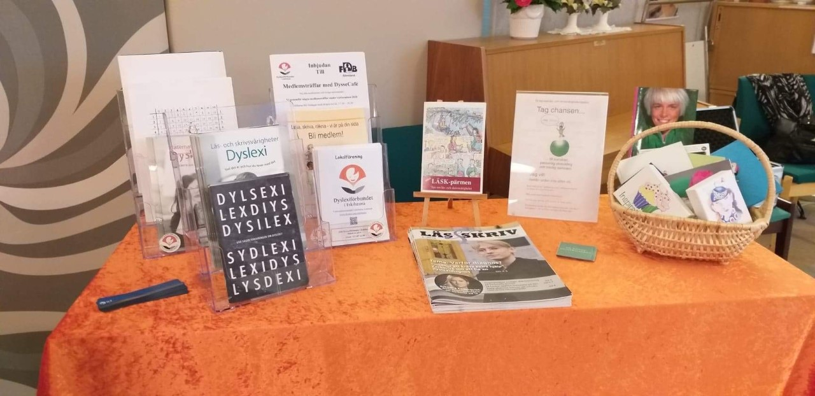

Styrelse och förtroendevalda under verksamhetsåret 2020

Ordförande ………………………………………Lisbeth Flodman
Kassör och vice ordförande …………………….Agnetha Andersen
Ledamot, sekreterare …………………………....Christina Karlsson
Ledamot …………………………………………Eva-Britt Gustafsson
Ledamot ………………………………..............Nathalie Molenda
Ersättare ………………………………………...Två vakanta platser
Revisor ………………………………………….Britt-Marie Lindberg
Revisor ………………………………………….Maj-Louise Eriksson
Revisorsersättare ………………………………..Ros-Mari Henriksson
Valberedning ……………………………………Vakant

Kontaktperson och medlemsregisteransvarig: Lisbeth Flodman.

Hemsidan: www.dyslexi.org/eskilstuna
Lisbeth Flodman är administratör och redaktör.

Facebooksidan: https://www.facebook.com/DyslexiEskilstuna/
eller sök Dyslexiförbundet Eskilstuna
Vi har även ett Instagram-konto - Dyslexi Eskilstuna

Övriga uppdrag: Flera i styrelsen har styrelseuppdrag / är förtroendevalda i ytterligare funktionsrättsföreningar, Dyslexiförbundet i Sörmland samt Dyslexiförbundet riks.

Utskick och medlemsinformation

De utskick som gjorts under året har varit kallelse/inbjudan till årsmötet,
”programbladet” för Dyslexiveckan, inbjudan till Stavgången och Dysseträff på distans.
Även inbjudan till webbinariet som Dyslexiförbundet i Sörmland anordnade.

Till nytillkomna medlemmar skickas ett mejl,
”Välkommen som medlem till Dyslexiförbundet i Eskilstuna”.
På vår Facebooksida har vi kontinuerligt dels lagt ut våra egna inbjudningar samt även webbinarier/digitala semiarier som anordnats av andra både här i Eskilstuna, Sörmland och runt om i landet
Lade även ut en del hälsnings-filmer på Facebook samt skriftliga
sommar- jul och andra hälsningar.
På vår hemsida, www.dyslexi.org/eskilstuna lägger vi ut kontaktinformation, inbjudningar, kallelser och annan viktig information.

Med anledning av Corona-pandemin blev 2020 ett år
inte likt något tidigare år

Strax efter att vi genomfört vårat årsmöte den 11 mars så
”stängdes hela Sverige ner” på grund av Corona-pandemin
I början visste ingen hur långvarigt det hela skulle bli.
Sen insågs det att det kommer bli väldigt långvarig.

- Inledningsvis hade vi ”löpande styrelsemöten” via Messenger-chatten.
- Sedan införskaffade Funktionsrätt Eskilstuna och Dyslexiförbundet i Sörmland varsina Zoom-konton. De inloggningarna hade/har vi möjlighet att får låna.
Så då såg vi till att lära oss det mötes-/seminarie-verktyget så mycket som möjligt och lär oss fortfarande.

- Vi har vidareförmedlat och delat många digitala seminarier/webbinarier som gjorts under året runt om i landet. Även delgivit Fysiska utomhusaktiviteter som gjorts och kan vara av intresse för oss.
- Vårens planerade Medlemsträffar med DysseCafé fick ställas in på grund av
Corona-pandemin.
Vid de datum de planerats att hållas så lade vi istället ut små korta filmer på vår Facebook-sida.
De filmerna innehöll små hälsningar och kortare informationer.

- Vi la även ut ytterligare små enkla filmer på Facebook
Inför och under Dyslexiveckan, Forma din bokstav, Stavgången, Julhälsning m.m.

- Under 2020 fyllde vi 25 år och hade planerat för att fira det någon gång under året.
Det 25-årsjublieet har vi skjutit på framtiden till när vi åter igen kan ses fysiskt.

- Dyslexiveckan 5-11 oktober, tema ”Rätten till begripliga texter”
Årets Dyslexivecka fick också genomföra helt annorlunda.
Vi hade ett obemannat bord på biblioteket.
Vi var däremot väldigt aktiva på sociala medier, främst Facebook.
Där delade vi webbinarier som genomfördes under veckan, bl.a. de digitala seminarier som Dyslexiförbundet centralt genomförde.

- Världsdyslexidagen, 8 oktober genomförde även i år ”Forma Din Bokstav”
Den aktiviteten genomförs på sociala medier – Man formar en bokstav, fotar och lägger ut bilden på sociala medier med #formadinbokstav
Och i år var det väldigt stor engagemang på den aktiviteten, bl.a. flera skolor deltog och biblioteket.

- Aktiviteten ”Stavgång – Stava med oss” genomförde vi den 11 oktober
Vi utgick från en plats på gågatan utan ICA Nyfors.
Där hade vi då också ett enkelt informationsbord. Givetvis såg vi till att det var
corona-säkert utifrån alla restrektioner.
Trots att det var ett väldigt busväder hade vi förhållandevis många besökare.

- Stöd, rådgivning och information
Eftersom pandemin gjorde att utbildning och mycke annat inte kunde genomföras fysiskt och/eller på helt annorlunda sätt, gjorde att många nya och nygamla frågor kom till ytan.
Vi har mottagit många telefonsamtal och även frågor via mejl.
Så varit ett år som visat att vi verkligen behövs för att visa på rättigheter, möjligheter och framförallt att lyssna.
Även i år gjorde vi den sedvanliga, årliga informationen /föreläsningen vid kursen
”Begripliga texter” på Mälardalens Högskola. I år gjorde vi det digitalt, en ny upplevelse men som gick bra och var väldigt uppskattad,
Efteråt var det några studerande som hörde av sig och ville ha hjälp
med ”test-texter”

- Årets möten med Referensgruppen Läs och Skriv har också varit haltande utifrån covid-19 men vi har ändå haft några träffar samt kontakt med varandra via mejl.

- Påverkansarbete
Också RFF – Rådet För Funktionsrättsfrågor ändra sitt arbete.
Inledningsvis blev det helt inställt. Gick sedan över till att endast RFF Au träffades, en kort stund fysiskt, men gick sen över till att ske endast digitalt.
I och med den förändringen fick Au-mötena en annan status, bl.a. är minnesanteckningarna offentliga och lägger ute på kommunen hemsida, https://www.eskilstuna.se/kommun-och-politik/politik-och-namnder/rad-forum-och-beredningar/radet-for-funktionsrattsfragor.html
Blev därmed viktigare för oss föreningar att delta i Funktionsrätt Eskilstunas Förmöten för att där kunna driva och delta i påverkansarbetet

- Övrigt
Även många, många andra aktiviteter där vi på olika sätt skulle medverka under året ställdes in, exempelvis ”Föreningsveckan Psykisk häls”, aktiviteter på Hjälpmedelsdagen och aktiviteter under Anhörigveckan

- Dyslexiförbundets Medlemsutbildning i mitten av mars, för oss som tillhör
distrikten i Mälardalen, blev inställd dagen innan på grund av Corona-pandemin

- Och eftersom många av aktivisterna varit digitala och därmed inte
kostat så mycket /ofta helt gratis, så har vi därmed haft råd att införskaffa böcker, material och profilprodukter som fått stått tillbaks under tidigare år.

Verksamhetsplanen samt några bilder bifogas i slutet
Trots att vi inte kunnat göra som vi brukar göra har vi ändå kunna genomföra mycket utifrån tänkta verksamhetsplanen.

Slutord

Återigen kan vi lägga ett händelserikt år till handlingarna.
Ett år fyllt med mycket innehåll, nya utmaningar och framförallt nya lärdomar.
Och 2020 blev ett år inte likt något annat år.
Ett mycket speciellt år för Sverige och hela världen på grund av
Corona-pandemin / Covid19-virus som mer eller mindre stängde ner....
Det beslutades om restriktioner som bland annat innebar begränsning i hur många personer som fick vistas i samma lokal, att människor skulle hålla avstånd till varandra, helst arbeta hemifrån, rekommendationer om handhygien m.m.

Detta gjorde att även vi, från mitten av mars 2020 och hela året ut,
ställde om hela vår verksamhet.
Det mesta av vår verksamhet m.m. genomfördes på distans och via sociala medier.
Vi har under året fått väldigt många nya läsdomar och även nya kunskaper
och färdigheter.
Mycket av årets lärdomar och färdigheter kommer vi även att behålla när vi
kommit ut på andra sidan om pandemin.
Bland annat kommer vi att behålla att parallellt och ibland genomföra
möten och seminarier digitalt.
Framförall att vi kommer att erbjuda både fysiskka träffar och semianrier i kombination med att även erbjuda det digitalt.
Vi ser att de digitala alternativen möjliggör för dem som av olika anledningar har svårt att delta fysiskt.
Glädjande är att vi under året ökat medlemsantalet.
Även att vi kunnat genomföra så mycket fast oftast på ett helt annorlunda sätt.

Se möjligheterna
inte hindren

Våra ledord sedan 1999

Tack!

- Först och främst till er medlemmar, det är ni som är föreningen.

- Till alla samverkans- och samarbetspartners och alla medarbetare, funktionärer, förläsare, informatörer och bidragsgivare, samt Dyslexiförbundet i Sörmland och förbundet för all hjälp och stöd under genomförandet av dyslexiveckan och övrig verksamhet under året.

- Till Eskilstuna kommun/Kultur- och fritidsnämnden som gör det möjligt med lokaler i samlokaliseringen E 18 samt verksamhetsbidraget.

- Till ABF Sörmland – Eskilstuna.

- Till lokal media

- Till alla andra som stöttat och hjälp oss i vår verksamhet och hjälper oss i vår utveckling.

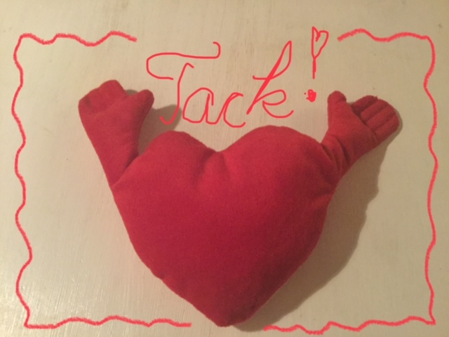

Styrelsen tackar härmed för visat förtroende under det gångna verksamhetsåret och önskar Dyslexiförbundet i Eskilstuna
och den nya styrelsen ett lyckosamt och framgångsrikt år 2021

Eskilstuna 2021-01-31
_____________________________ ___ _____________________________ ___
Lisbeth Flodman, ordförande Agnetha Andersen, kassör och
vice ordförande

_____________________________ ___ _____________________________ ___
Christina Karlsson, ledamot, sekreterare Eva-Britt Gustafsson, ledamot

_____________________________ ___
Nathalie Molenda, ledamot


Ekonomi

Resultat- och balansräkningen 2020

Intäkter
3321 Rättelse material | 1006,00
3740 Öres- och kronutjämning | -0,30
3901 Medlemsavgifter | 8 203,00
3983 Bidrag Eskilstuna kommun | 11 000,00
Summa totalt: | 20 208,70
Kostnader
4001 Externa medlemsavgifter | -2 200,00
4002 Förtäring | -1 193,00
4003 Kaffe nyckel | -210,00
4004 Polis tillstånd | -320,00
4005 Resa | -148,00
4006 Rättelse medlemsavift | -1 499,00
4007 Uppvaktning | -308,00
4008 Kostnadsersättning | -3 944,00
4015 Gåvor | 20,00
6110 Kontorsmateriel | -8 799,45
6111 Porto | -411,25
6113 Läslinjal | -375,00
6570 Bankkostnader | -1 200,00
Summa totalt: | 20 587.70
Årets resultat: | -379,00
Balans | Ingående | Förändring | Utgående
TILLGÅNGAR
Kassa och bank
1910 Kassa | 76,00 | 138,00 | 214,00
1930 Bankkonto | 23 183,36 | -517,00 | 22 666,40
Summa tillgångar | 23 259,36 | -379,00 | 22 880,40
Årets resultat | 0 | 379,00 | 379,00
Summa eget kapital och skulder: | -23 259,36 | 379,00 | -22 880,40
Notering:
1) Öronmärkta pengar för dyslexiveckan, föreläsningar m.m: 10 000 kr.
2) Sedan 2019 "Fonderat, förnyelse av maskinpark" ej använt 2020: 2 500 kr.

Inställt

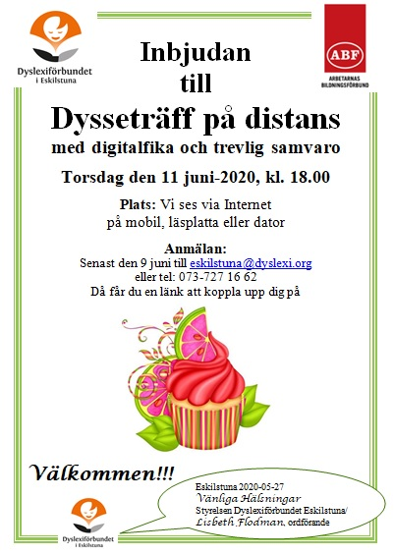
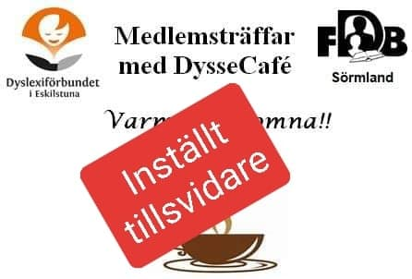

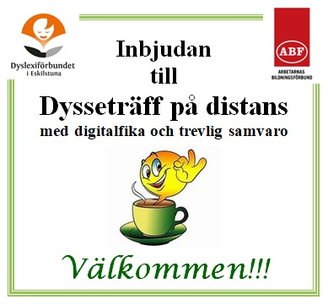
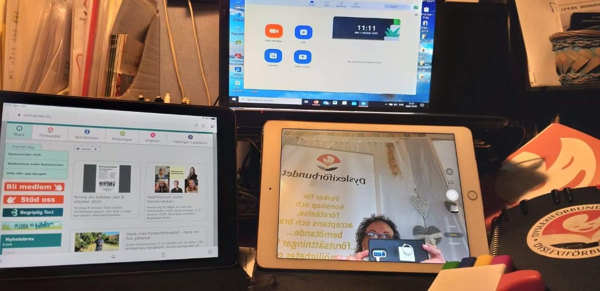
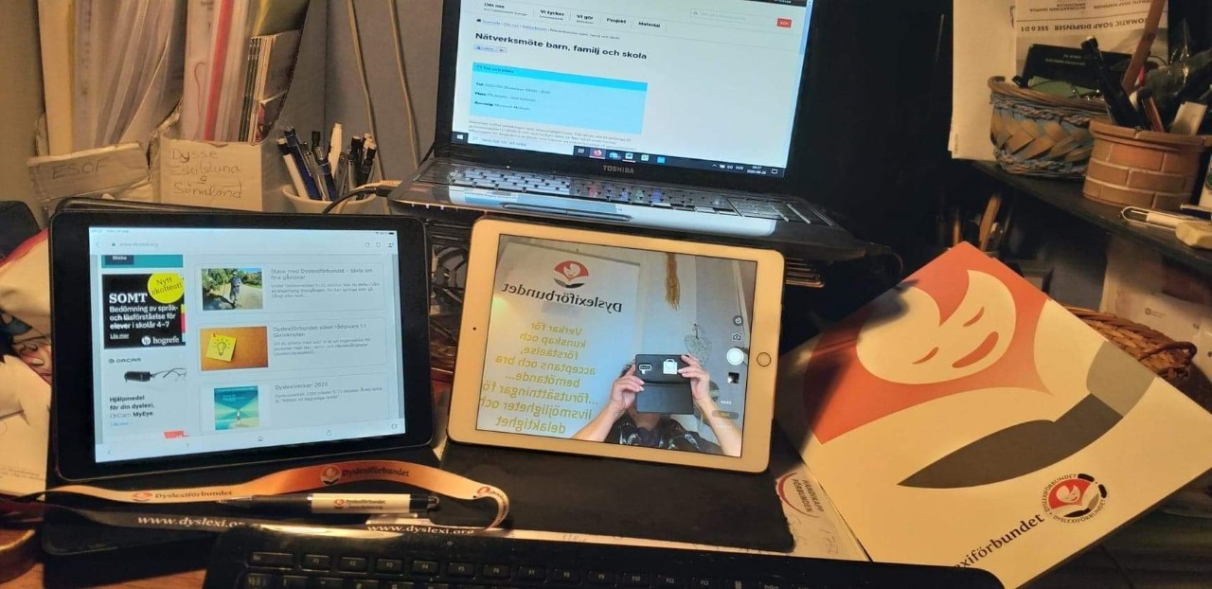
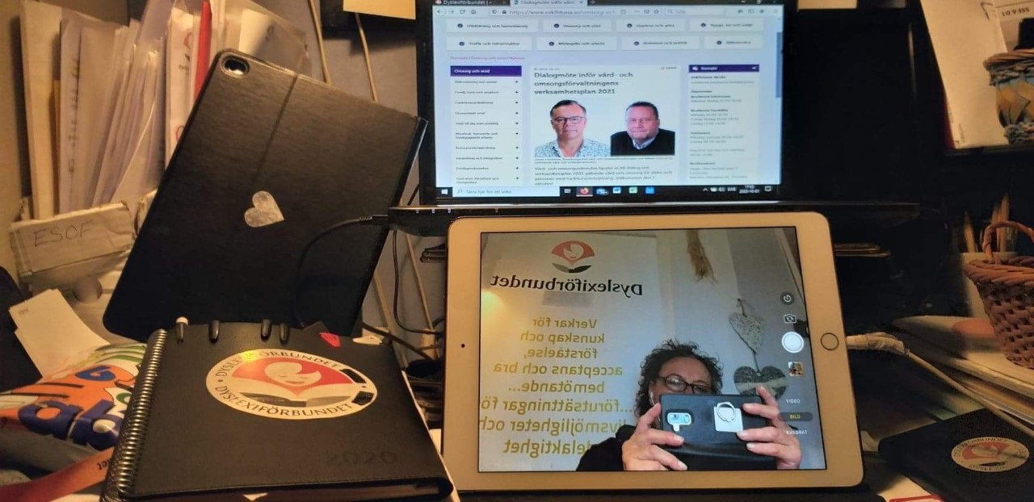

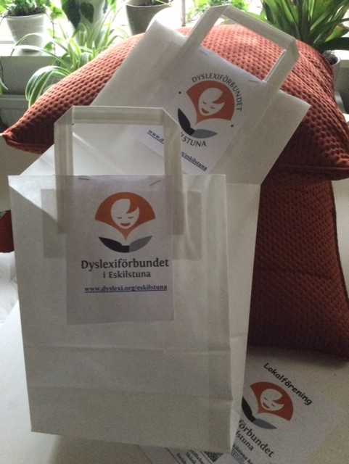
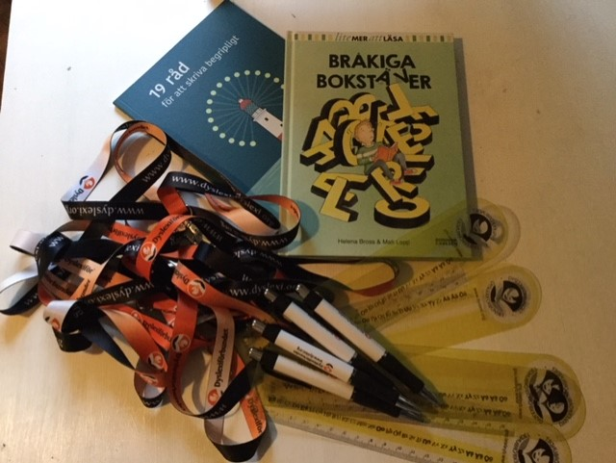

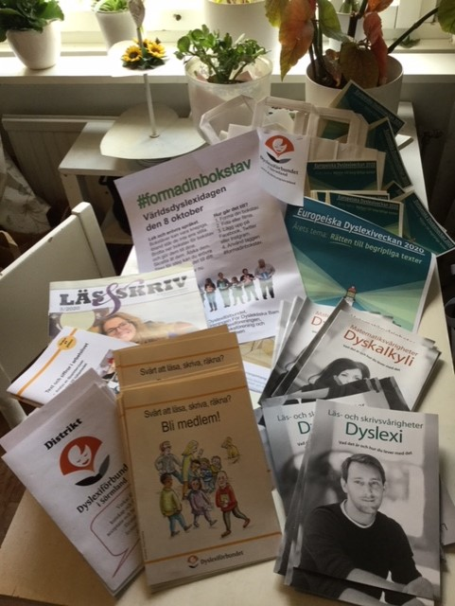
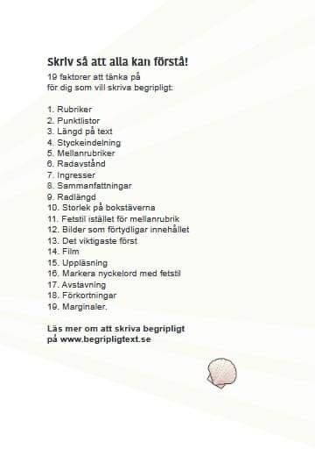
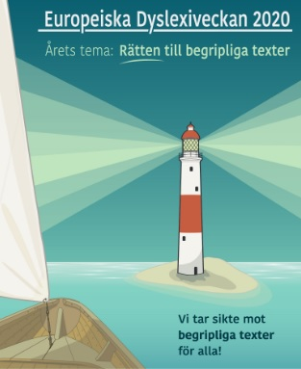

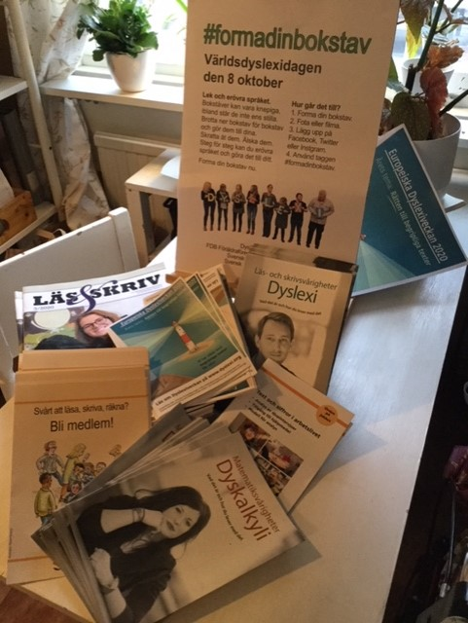

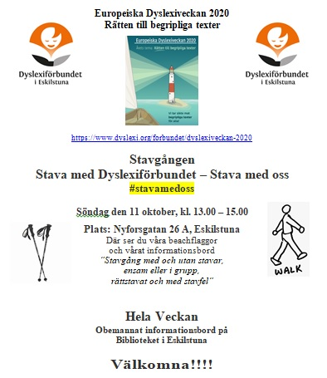
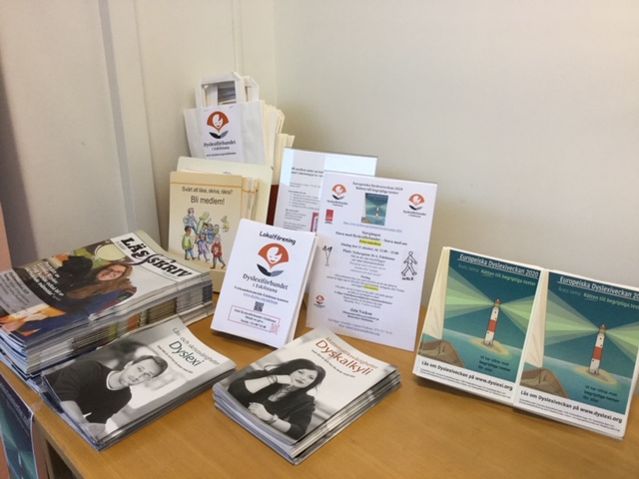

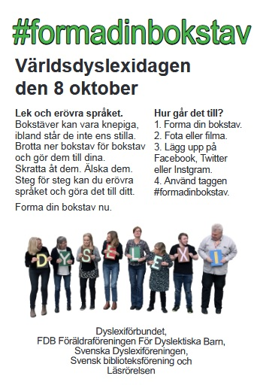
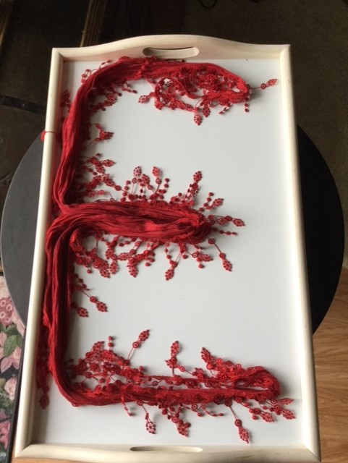
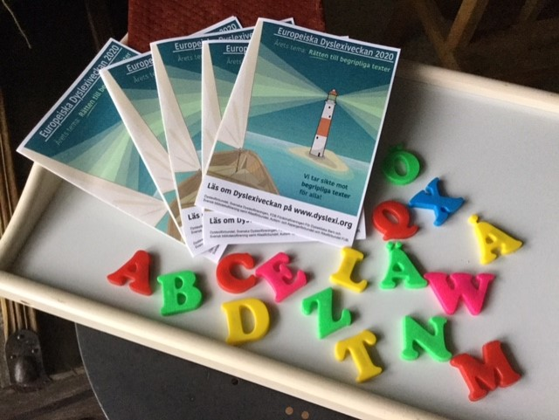
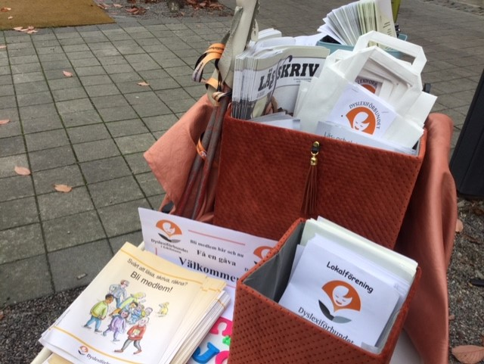

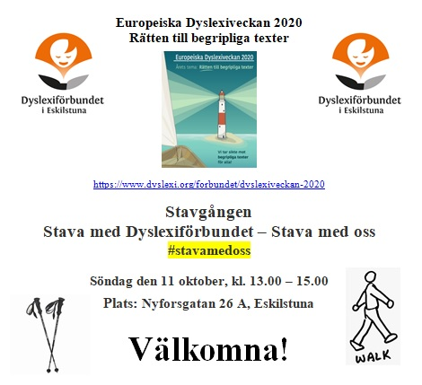
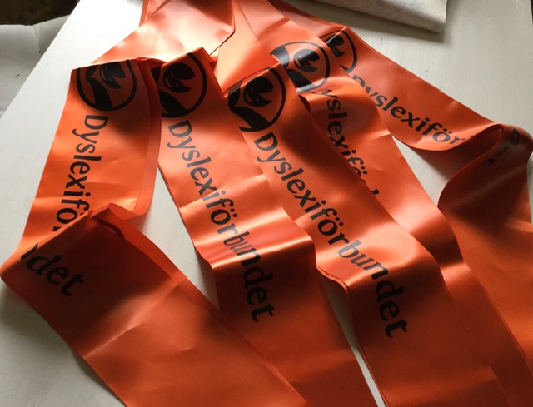
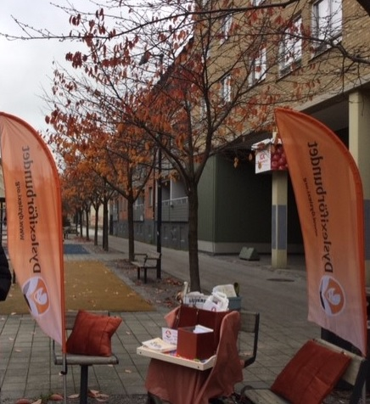
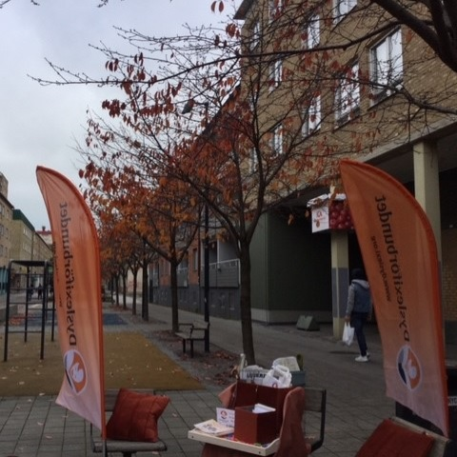

Verksamhetsplan för Dyslexiförbundet 2020 – 2022 - Bilaga
Introduktion:
Dyslexiförbundets ambition är att fortsatt vara i framkant med att driva utveckling och arbete kopplade till våra förbundsfrågor.

Verksamhetsplanen är hela förbundets verksamhetsplan och är till för alla medlemmar. Det innebär att alla våra olika nivåer (riks, distrikt och lokal) ska arbeta med dessa mål fast på olika sätt och efter sina förutsättningar.
Övergripande mål:
Dyslexiförbundet är ett modernt, positivt, välkänt och välorganiserat förbund med många medlemmar. Förbundet är med i aktuell debatt, kunskapsutveckling och bedriver påverkansarbete som gynnar våra medlemmar. Förbundet står på en trygg och bred finansiell grund.



Verksamhetsplan 2020

- Öka medlemsantalet

- Uppmärksamma Europeiska Dyslexiveckan och Världsdyslexidagen

- Uppmärksamma att vi i år fyller 25 år

- Anordna fikakvällar och föreläsningar samt erbjuda studiecirklar

- Erbjuda rådgivnings- stöd- och informationsverksamheten

- Arbeta intressepolitiskt och med påverkan

- Hålla informationsmaterial, hemsida och Facebooksida uppdaterad

- Fortbildning/utbildning i styrelsen och övriga förtroendevalda

- Delta i Förbundets och andras aktiviteter, arrangemang, mässor m.m.

- Samverka med övriga aktörer

- Övriga aktiviteter som stämmer in med Dyslexiförbundets övergripande Verksamhetsplan 2020-2022

